Нигматов А.Н. ва Омонов Б.О.
Чиқиндиларни бошқаришда “Нигматов таснифлагичи” ва Баҳодир зинопояси”
Нигматов А.Н. и Омонов Б.О.
“Классификатор Нигматова” и “Лестница Бахадира” в управлении отходами

Nigmatov A.N. and Omonov B.O.
"Nigmatov's classifier" and “Bahadir's ladder” in waste management

БАРҚАРОР РИВОЖЛАНИШДА МАИШИЙ ЧИҚИНДИЛАРНИ БОШҚАРИШ ВА ЭКОЛОГИК ТАЪЛИМ-ТАРБИЯ
Мақола эълон қилинган сана 19 сентябрь 2021 йил
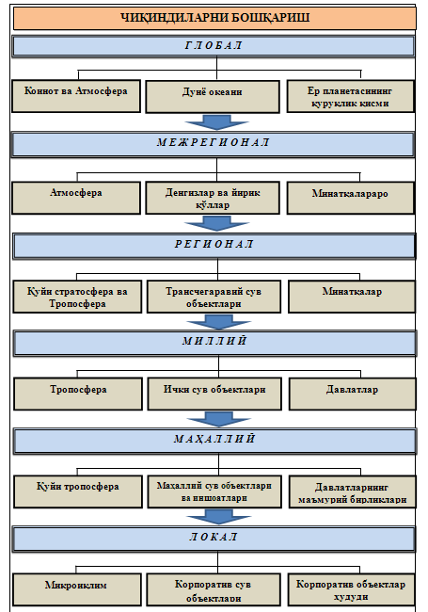
1-расм. Чиқиндиларни тизимли бошқаришнинг «Нигматов таснифлагичи»
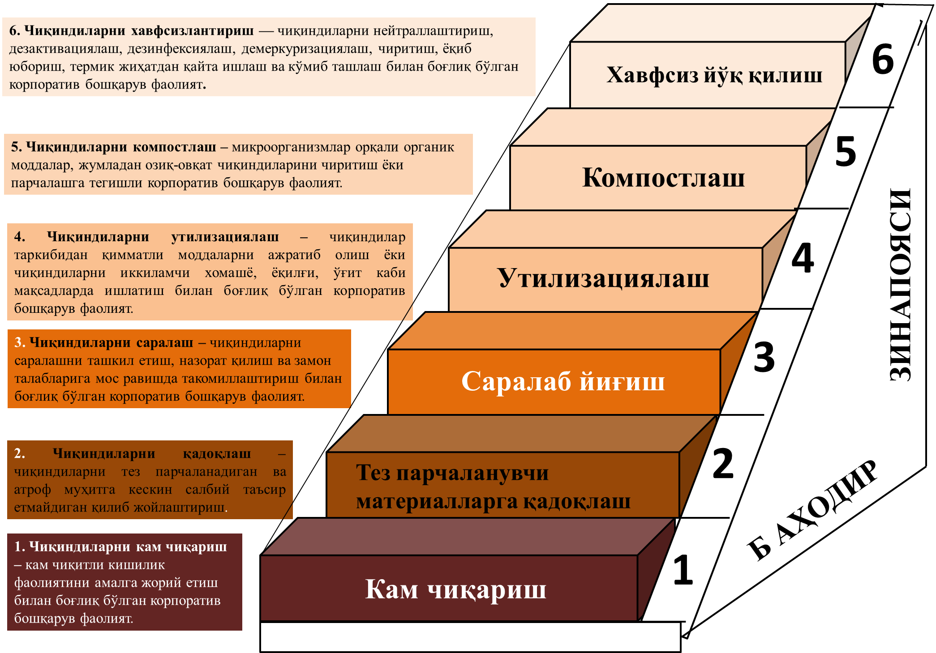
2-расм. Чиқиндиларни тизимли бошқаришнинг «Баҳодир зинапояси»

